Speiseplan KW 45 – 02.11. - 06.11.2026

MO | Fenstertag |  | Legende Allergene und Herkunft von Zutaten:  Ei (C) Erdnuss (E) Fisch (D) Gluten (A) Krebs [B] Lupinen [P] Milch [G] Schalenfrüchte [H] Sellerie [L] Senf (M) Sesam [N] S02-Schwefel [O] Soja [F] Weichtiere [R]  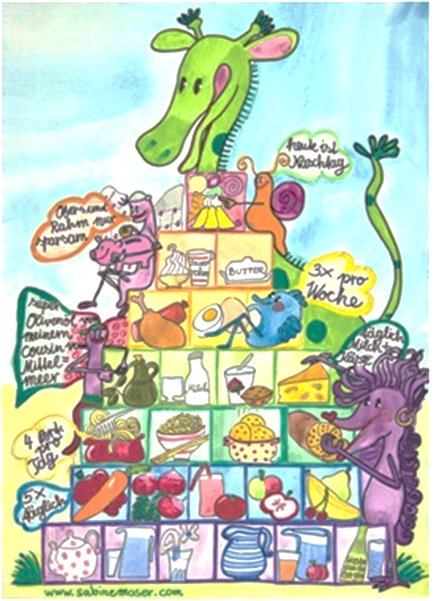  ① Rindfleisch 95% AUT 5% EU ② Schweinefleisch 95% AUT 5% EU ③ Geflügel 75% AUT 25% EU ④ Eier 90% AUT 10% EU ⑤ Milch 95% AUT 5% EU (6) Milchprodukte 80% AUT 20% EU
DI | Rohkost  Huhn süß-sauer mit Reis  Cornyriegel | G M (6)  (3)  A G
MI | Karfiolcremesuppe  Erdäpfelgulasch mit Semmel  Obst | L  (2)
DO | Rohkost  Gebackenes Fischfilet mit Erdäpfel-Gurkensalat  Schokoladenmousse mit Fruchtsauce | G M (6)  C A D G (4,5)  C G
FR | Minestrone  Grießschmarrn mit Pfirsichkompott  Brot und Aufstrich | C A L  C A M (4,5)  A G

Änderungen vorbehalten

